# **Einführung in das Netzwerk eines Ausbildungsbetriebs**

**Aufgabe 1:**

Beschreiben Sie mit wenigen Worten das folgende Bild. Gehen Sie vor allem auf die Begriffe **Netzwerk**, **Host**, **Client** und **Server** ein. Wo sind diese Begrifflichkeiten auf dem Bild zu sehen?

**Aufgabe 2:**

Erläutern Sie (mit Hilfe des Bildes) die Begriffe **IP-Adresse**, **LAN** und **WLAN**.

**Aufgabe 3:**

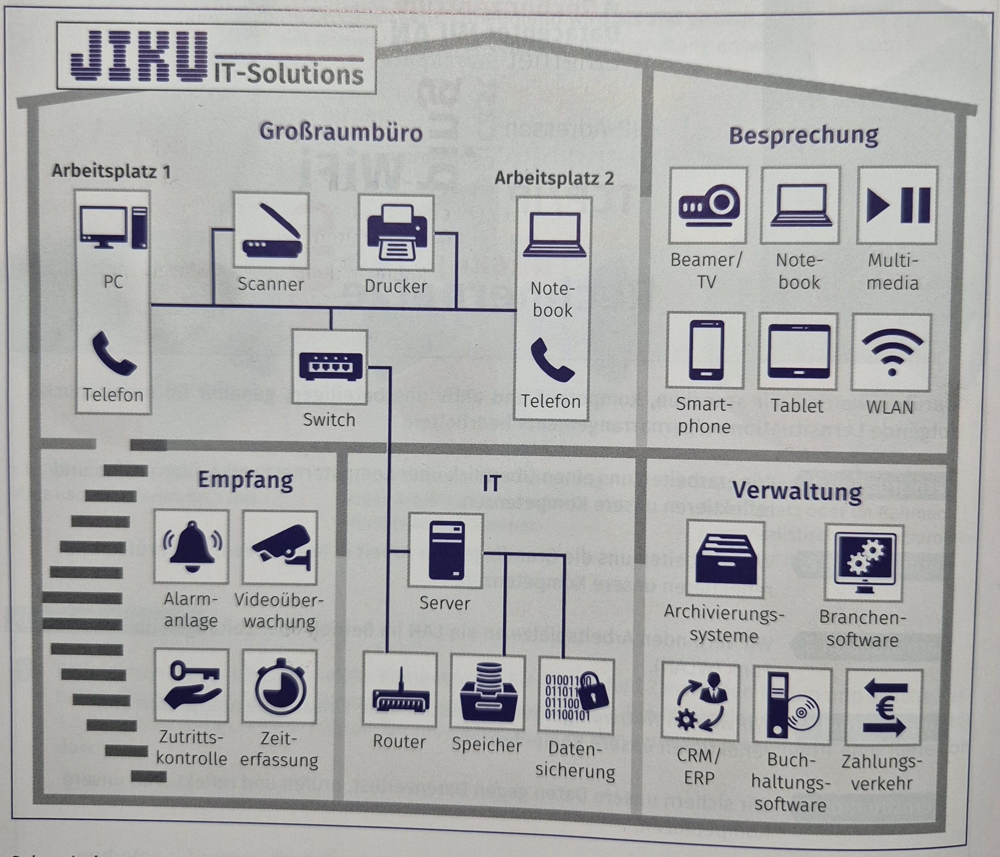Erläutern Sie (mit Hilfe des Bildes) die Begriffe **Network-Devices**, **Switch** und **Router**. Wo sind diese Begrifflichkeiten auf dem Bild zu sehen?

**Aufgabe 4:**

Ein **Datennetzwerk** im Betrieb ist vielfältig und hat viele wichtige Aufgaben zu bewältigen. Nennen Sie die **Aufgaben** eines lokalen Datennetzwerkes und **erläutern** Sie diese.

**Aufgabe 5:**

Was versteht man in diesem Zusammenhang (Aufgabe 4) mit **konsistenten** bzw. **inkonsistenten** **Daten**? Unterscheiden Sie hierzu zusätzlich die beiden Begriffe **„redundante Daten“** und **„redundante Systeme“**.

**Aufgaben mit PINGO (wahr oder falsch):**

1. **Ein PC speichert die wichtigen Daten lokal auf seiner Festplatte.**
2. **Ein Datacenter ist ein Datenspeicher auf einem Arbeitsplatzrechner.**
3. **Das Datacenter ist der Server, auf dem die Daten gespeichert werden, die über das Netzwerk abrufbar sind.**
4. **Ein LAN kann mehrere Kilometer Ausdehnung haben.**
5. **Ein LAN ist auf ein Betriebsgelände beschränkt.**
6. **Alle Netzwerkdrucker und PC (außer WLAN-Geräte) sind über Leitungen mit einem Switch verbunden.**
7. **Drucker sind meistens an das Netzwerk angeschlossen.**
8. **Ein Switch ist das zentrale Element, an welches die Endgeräte angeschlossen werden.**
9. **Die Zugangskontrolle wird lokal eingerichtet und ist aus Sicherheitsgründen nicht mit dem Netzwerk verbunden.**
10. **Jedes Endgerät im Netzwerk hat eine eigene IP-Adresse.**